约瑟夫环问题实验设计报告

一设计思路
1. 问题背景
约瑟夫环问题：n个人围成一圈，从编号s的人开始报数，每报m个数删除1人，重复操作直到剩余x人，核心是维护“环形顺序”和删除后的链表连续性。
2. 数据结构选择
用“带哨兵节点的循环链表”存储数据：
哨兵节点不存有效信息，仅简化空链表、头节点删除等特殊场景处理；
循环链表的“环形”结构天然匹配“人员围圈”场景，遍历到尾节点后可直接跳回头节点，无需处理数组边界。
3. 核心逻辑
a.链表创建：用尾插法录入n个人的编号、姓名、性别、年龄，尾节点next指向哨兵节点，形成闭环；
b.节点查找：实现“找指定编号节点”和“找指定节点前驱”，前者定位起始报数点，后者用于删除时维护链表；
c.报数删除：从s节点开始循环报数，计数器每增1取模m，取模为0时删除当前节点（释放内存），同时让前驱节点next指向当前节点后继，保持环形；
4.内存释放：实验结束后遍历链表，释放所有有效节点和哨兵节点，避免内存泄漏。

二、代码说明
1. 结构体定义
定义Node结构体，存储人员信息（编号idx、姓名name、性别gender、年龄age）和链表指针next，用listptr简化结构体指针类型。
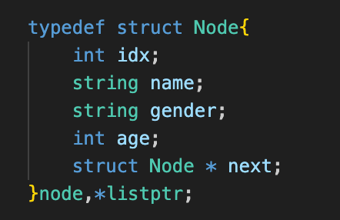

2. 主要函数功能
createCircularlist：创建循环链表，录入n个人的信息，构建环形结构；
printNodeinfo：打印单个节点的人员信息；
printCircularlist：遍历循环链表，打印所有有效节点信息；
findNodeidx：根据编号查找节点，返回节点指针（未找到返回NULL）；
findPreNodeIdx：查找指定编号节点的前驱节点，用于删除时维护链表；
deleteNode：核心函数，实现循环报数删除，直到剩余x个节点；
clear：释放链表所有节点（含哨兵节点），避免内存泄漏；
main：控制流程（创建链表→打印→输入参数→查找起始节点→删除→打印结果→释放内存）。

三、运行结果
样例1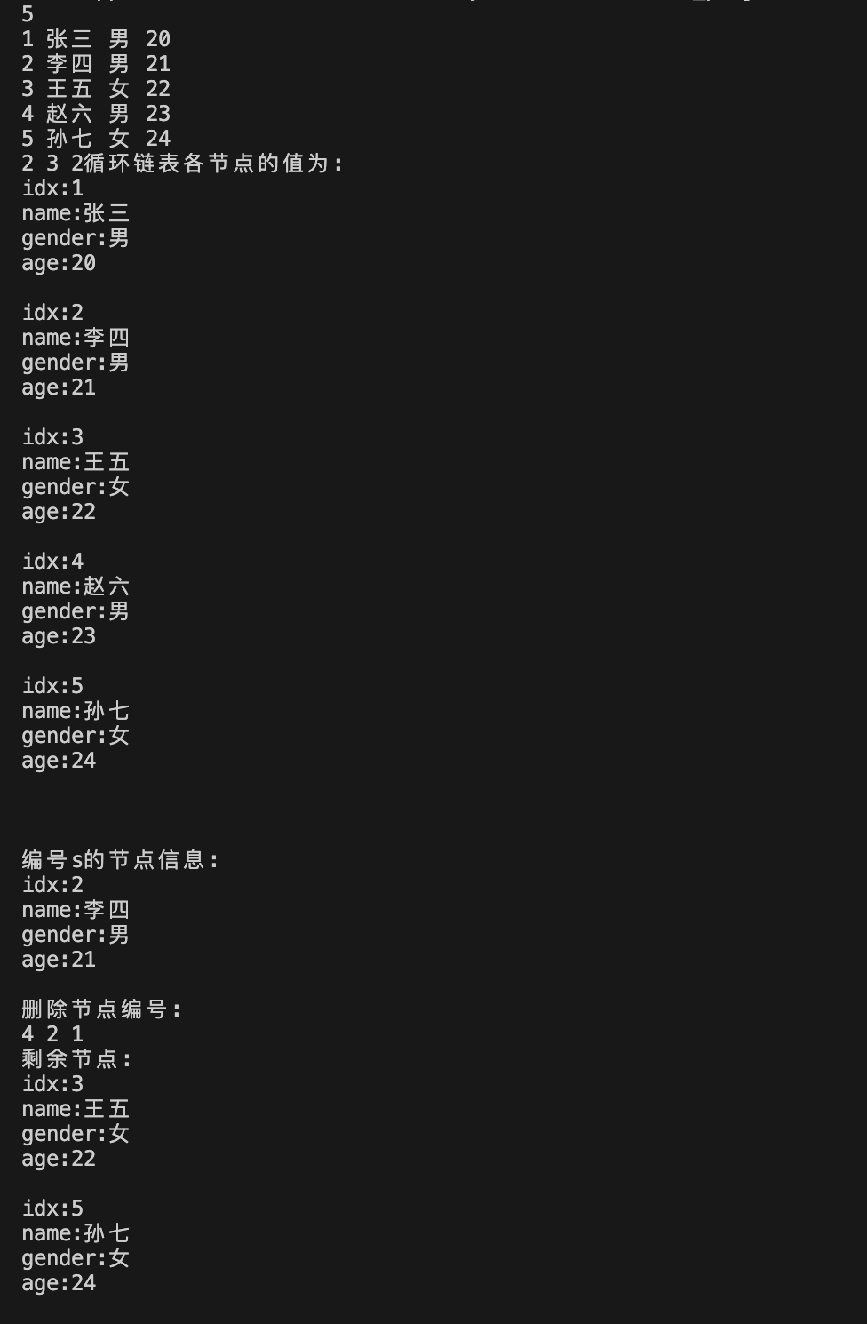:
样例2
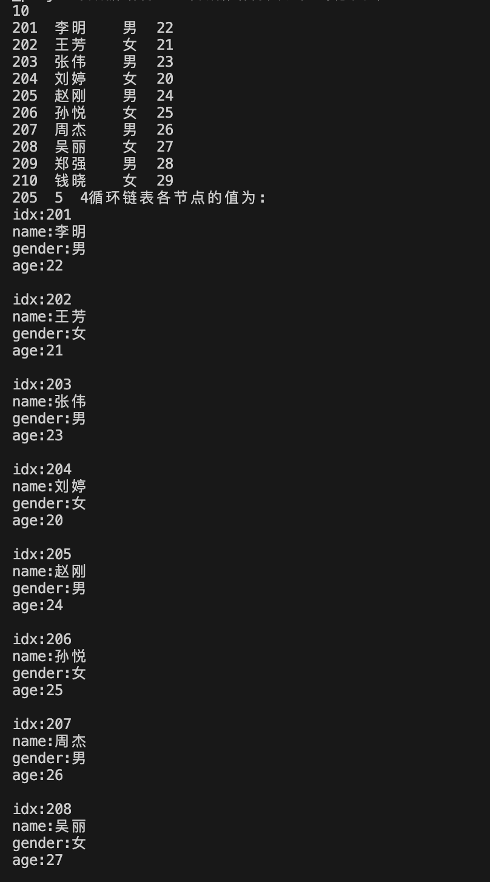
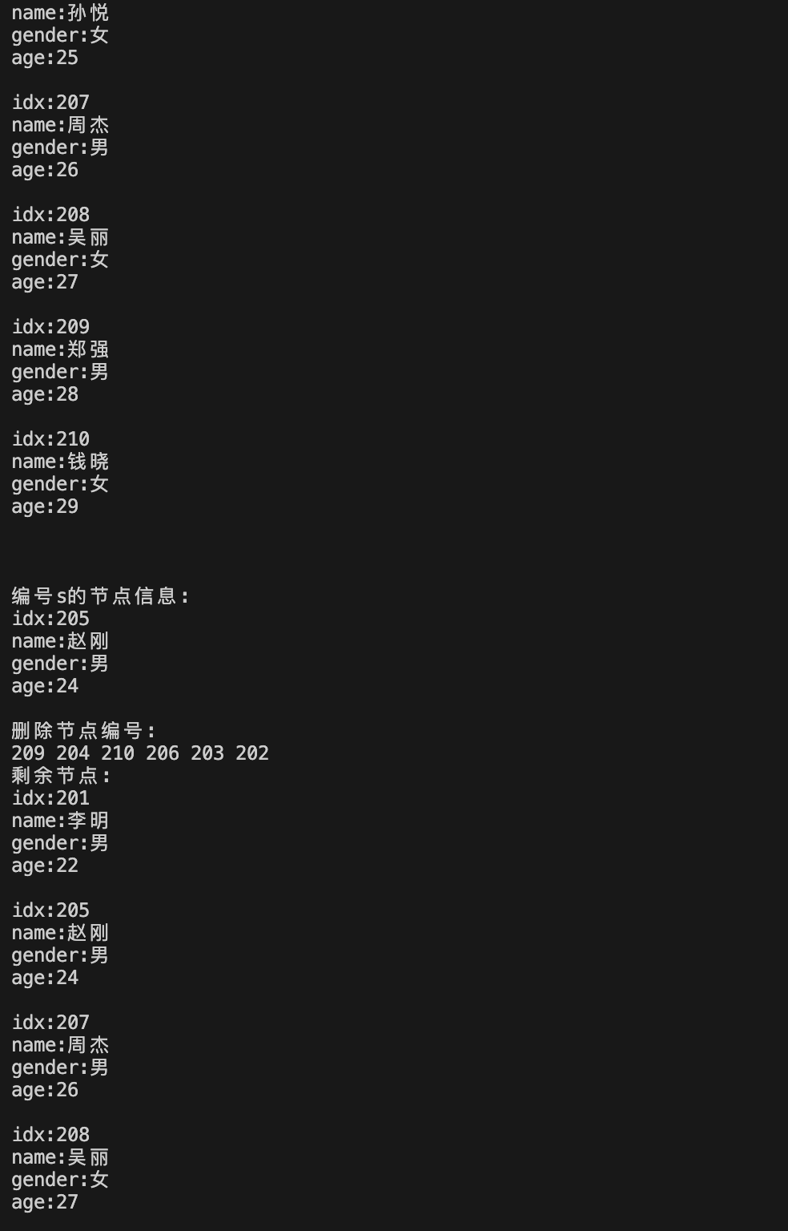

四、实验总结
1. 完成情况
成功实现循环链表操作和约瑟夫环逻辑，删除节点后链表保持环形，无内存泄漏，结果符合预期。
2. 问题与解决
链表断链：通过查找前驱节点，删除时让前驱next指向当前节点后继，解决断链；
内存泄漏：删除节点时用delete释放内存，实验结束调用clear释放所有节点；
哨兵节点干扰：删除逻辑中跳过哨兵节点，避免报数错误。
3. 优化方向
可增加“起始节点不存在时提示重新输入”的功能，提升交互性；增加输入合法性校验（如m>1、n>x），避免无效参数。

